Name:
Date:
Class Period:
Reflections Week 8
REMEMBER:
- You must write at least 3 complete sentences. A sentence begins with a capital/uppercase letter and ends with a period, question mark, or exclamation point.
- If your sentence begins with “and”, “so”, or “but”, it will be considered a continuation of the prior sentence that should have been connected to it and was not.
- Stating the quote does not count as one of your sentences. Restating the quote in your own words will count as one of your sentences.
- Text abbreviations will cost you points.
- “I like/dislike this quote.” does not count as one of your sentences. “I agree/disagree with this quote.” does not count as one of your sentences. If you continue either statement with a “because…”, it will count as one of your sentences.
- “I don’t understand this quote.” is not an acceptable reflection. Talk to someone near you and get help with understanding what it means.
- Journal Entries are due on Thursday of each week. Yes, all 5 days are due including holidays and Fridays.

Monday
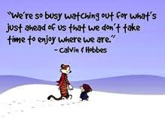

Spanish Translation: Estamos tan ocupados mirando hacia fuera para lo que viene que no nos tomamos el tiempo para disfrutar de donde estamos.
Vietnamese Translation: Chúng tôi đang rất bận xem ra cho những gì phía trước mà chúng ta không dành thời gian để thưởng thức mà chúng ta đang có.

Tuesday

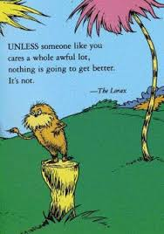
Spanish Translation: A menos que alguien como usted se preocupa muchísimo todo, nada va a mejorar, no lo es.
Vietnamese Translation: Trừ khi một người như bạn quan tâm đến một toàn bộ rất nhiều khủng khiếp, không có gì là sẽ nhận được tốt hơn, nó không phải.

Wednesday
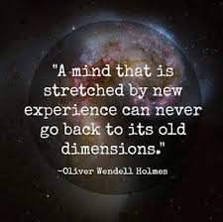
Spanish Translation: Una mente que se estira por una nueva experiencia puede nunca volver a sus antiguas dimensiones.
Vietnamese Translation: Một cái trí được kéo dài bởi kinh nghiệm mới không bao giờ có thể quay trở lại kích thước cũ của nó.

Thursday

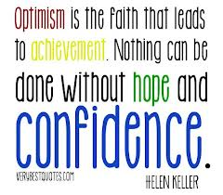
Spanish Translation: El optimismo es la fe que conduce al logro. Nada puede hacerse sin esperanza y confianza.
Vietnamese Translation: Lạc quan là niềm tin dẫn đến thành tích. Không có gì có thể được thực hiện mà không có hy vọng và sự tự tin.

Friday

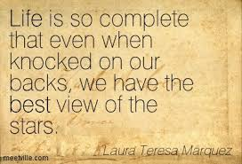
Spanish Translation: La vida es tan completo que incluso cuando golpeó en la espalda, tenemos la mejor vista de las estrellas.
Vietnamese Translation: Cuộc sống thật đầy đủ mà ngay cả khi gõ trên lưng của chúng tôi, chúng tôi có cái nhìn tốt nhất của các ngôi sao.

Type your reflection(s) here:
Monday:
Tuesday:
Wednesday:
Thursday:
Friday:

